DAFTAR TABEL

Tabel 4.1 : Prosedur Pengambilan Sampel.......................................................45
Tabel 4.2 : Statistik Deskriptif Sampel..............................................................46
Tabel 4.3 : Hasil Uji Normalitas Data..............................................................49
Tabel 4.4 : Hasil Uji Multikolinearitas........................................................... ..50
Tabel 4.5 : Hasil Uji Glejser Return On Investment (ROI)...............................51
Tabel 4.6 : Hasil Uji Glejser Return On Asset (ROA)......................................52
Tabel 4.7 : Hasil Uji Autokorelasi Return On Investment (ROI)......................53
Tabel 4.8 : Hasil Uji Autokorelasi Return On Asset (ROA).............................53
Tabel 4.9 : Hasil Uji Koefisien Determinasi (R²) Return On Investment dan
Return On Asset...............................................................................54
Tabel 4.10 : Hasil Uji Regresi Simultan (Uji F) Return on Investment (ROI)....55
Tabel 4.11 : Hasil Uji Regresi Simultan (Uji F) Return On Asset (ROA)..........55
Tabel 4.12 : Hasil Uji Regresi Secara Individual Atau Parsial (Uji t) Return
On Investment (ROI)...................................................................... 56
Tabel 4.13 : Hasil Uji Regresi Secara Individual Atau Parsial (Uji t) Return
On Asset (ROA).............................................................................. 62

DAFTAR GAMBAR

Gambar 1 : Model Kerangka Berpikir............................................................... 36

DAFTAR LAMPIRAN

Lampiran 1 : Daftar Nama Perusahaan Property dan Real Estate
Lampiran 2 : Hasil Pengujian Normalitas Data
Lampiran 3 : Hasil Pengujian Multikolonieritas
Lampiran 4 : Hasil Pengujian Heteroskedastisitas
Lampiran 5 : Hasil Pengujian Autokorelasi
Lampiran 6 : Hasil Pengujian Koefisien Determinasi (R²)
Lampiran 7 : Hasil Pengujian Regresi Simultan (Uji F)
Lampiran 8 : Hasil pengujian Regresi Secara Individual atau Parsial (Uji t)

DAFTAR RIWAYAT HIDUP
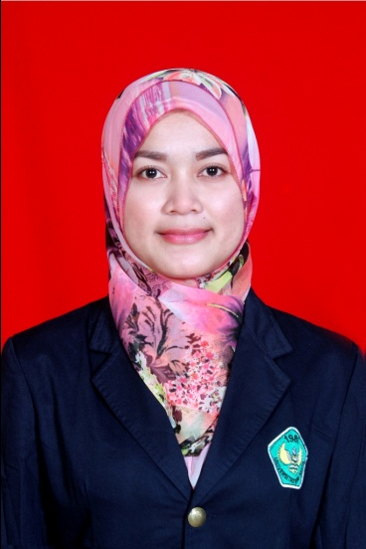
PERSONAL DATA
Nama Lengkap : Nurhasni
Tempat / Tanggal Lahir : Bangkinang / 10 Januari 1991
No HP : 085292111917
Jenis Kelamin : Perempuan
Agama : Islam
Status : Belum Menikah
Pendidikan Terakhir : S1 Akuntansi Univwersitas Bung Hatta
Alamat : Jalan Handayani Siteba Padang

PENDIDIKAN
Sekolah Dasar : SD Negeri 025 Bandur Picak
Sekolah Menengah Pertama : SMP Negeri 2 Kampar Hulu
Sekolah Menengah Atas : SMA Negeri 1 Bangkinang
Perguruan Tinggi : Universitas Bung Hatta

ORGANISASI
Anggota Badan Eksekutif Mahasiswa Fakultas Ekonomi Universitas Bung Hatta

